**[经验] 宝塔面板自用7.7.0版本备份，直装版本**

* [发表评论](http://anyun.org/a/xitongwendang/2022/0105/9885.html#respond)
* A+

所属分类：[系统文档](http://anyun.org/a/xitongwendang/)

不知道哪天降级也可能失败所以就先备份了一下7.7.0版本

直接安装成功就是7.7.0的版本不需要降级，是纯官方的文件

所以安装后还是需要手动去除登录框还有破解插件等等

**Centos/Ubuntu/Debian安装命令 独立运行环境（py3.7）**

1. curl -sSO https://raw.githubusercontent.com/zhucaidan/btpanel-v7.7.0/main/install/install_panel.sh && bash install_panel.sh

**在全新安装的Debian 10环境下测试了一下没啥问题，有BUG的话还请大神去GitHub Pull一下  
https://github.com/zhucaidan/btpanel-v7.7.0**

**好像可以看到的小BUG只是安装完左面会显示一个无用的”防火墙“，不过随便安装一个插件后就没了[经验] 宝塔面板自用7.7.0版本备份，直装版本**

**另附一下7.7.0版本去除登录框的命令：**

sed -i "s|if (bind_user == 'True') {|if (bind_user == 'REMOVED') {|g" /www/server/panel/BTPanel/static/js/index.js

rm -rf /www/server/panel/data/bind.pl

**破解插件**

测试环境：Ubuntu / Debian / CentOS  
测试时间：2021-08-19  
宝塔版本： 7.7.0  
仅测试了Nginx防火墙及网站监控报表两款插件，其它收费插件未测试  
其它系统及版本未进行测试，请自行验证，请勿在生产环境下进行测试！  
注意：修改代码后需要重启面板服务才能使其生效，如果面板出现乱码重启服务器即可；

修改后不能使用问题：如果修改后出现软件中心页面空白，那是因为代码位置有问题，可以参考下面示例图代码位置 位置一定要一致

开始  
打开目录/www/server/panel/class找到并编辑panelplugin.py文件  
使用Ctrl+F搜索并找到softList['list'] = tmpList这段代码，在其下方添加如下代码：

softList['pro'] = 1  
for soft in softList['list']:  
soft['endtime'] = 0  
示例：

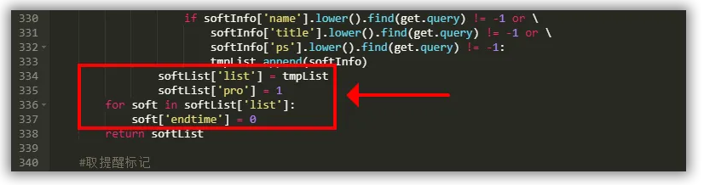

修改完成后重启面板，重启完成后就可以直接安装收费的插件了，Nginx防火墙也可以直接安装使用

网站监控报表  
如果需要使用网站监控报表还需另外修改一次代码：  
安装好网站监控报表插件后打开/www/server/panel/plugin/total目录并编辑total_main.py文件  
使用Ctrl+F搜索并找到if 'bt_total' in session: return public.returnMsg(True,'OK!');这段代码  
在这段代码前加上#将其注释掉，并在其下方加入以下代码：

session['bt_total'] = True  
return public.returnMsg(True,'OK!');  
示例：

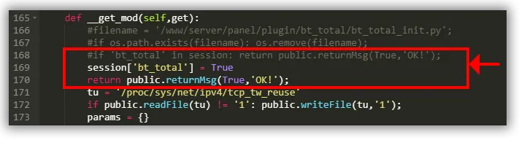

然后再次重启面板，即可使用网站监控报表插件了；

一键消除宝塔的强制登录方法简单粗暴，但是非常有效~

复制该命令到终端运行即可：rm -f /www/server/panel/data/bind.pl